目录
PostProcess后期处理 2
场景添加后期处理 2

PostProcess后期处理

场景添加后期处理
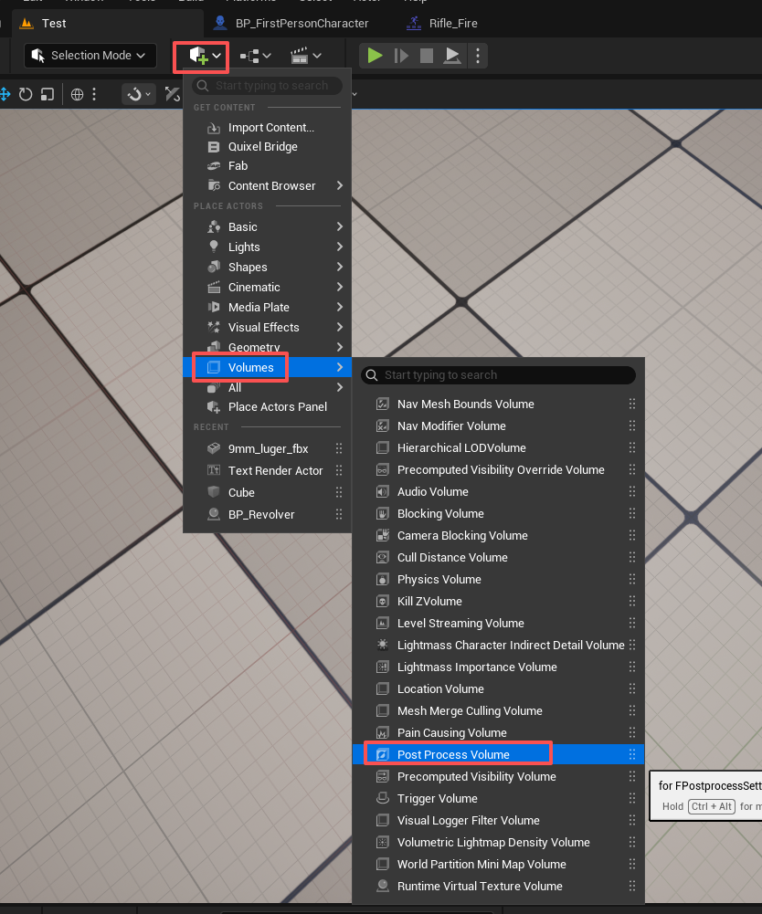
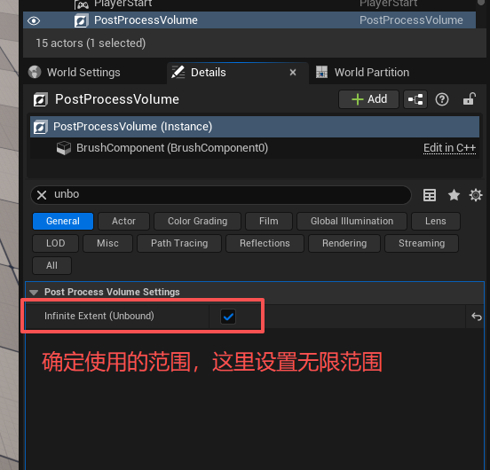

通过后期处理设置镜头虚焦效果
离相机近越近则越虚化，远的则清楚
角色蓝图添加后期处理组件
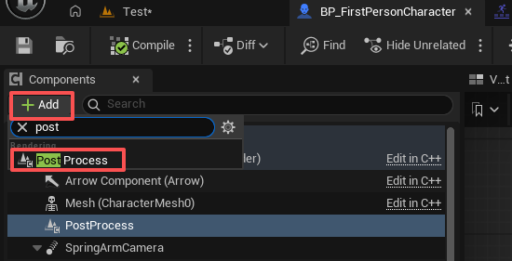
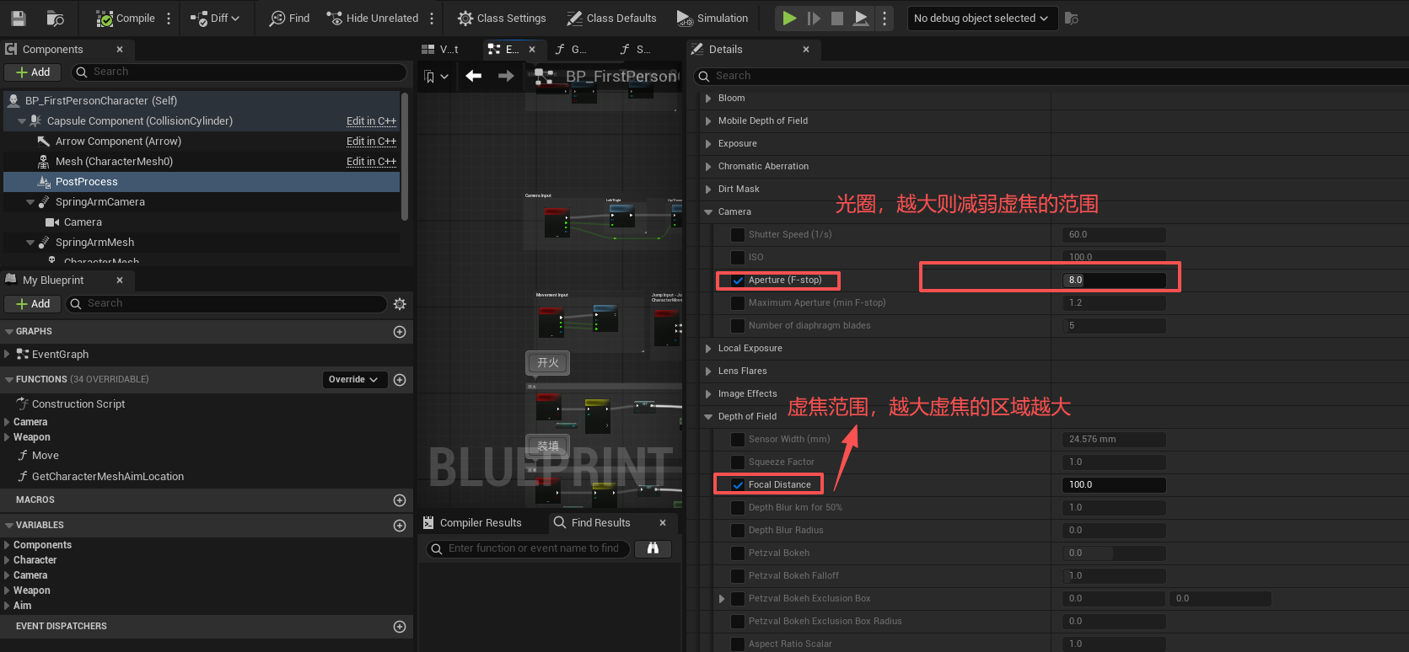
除非通过函数处理，否则这里设置之后是始终发挥作用，如果想要仅瞄准时需要，可以设置一个函数，瞄准时调用，不瞄准时还原

